С чего начать тренировку
Чтобы суставы не хрустели на всю спортплощадку, а вы не чувствовали себя старой развалиной, перед тренировкой сделайте разминку.
- Побегайте 5–7 минут в спокойном темпе.
- Сделайте наклоны и повороты корпуса, как в детстве на физкультуре. Покрутите в суставах плечи, локти и запястья, бёдра, колени и стопы. Делайте всё плавно и без агрессии — боевой запал оставьте для тренировки.
Не бойтесь выглядеть глупо. Глупо выглядит тот, кто бросается в бой без разминки.

Как выбрать уровень сложности
У каждого упражнения (кроме приседаний) есть четыре уровня:
- Уровень 1. Эти упражнения может выполнить абсолютно любой человек. Они подходят для тех, кто давно не занимался и не знает правильной техники. Обязательно пройдите эту ступень, проверьте, верно ли вы делаете упражнения.
- Уровень 2. Упражнения более сложные, требуют большей силы и гибкости. На этом уровне вы вплотную приблизились к классическому выполнению.
- Уровень 3. Вы выполняете упражнения в классическом варианте. Здесь важно следить за техникой и при наличии отклонений возвращаться на предыдущую ступень.
- Уровень 4. Этот уровень для тех, кто прекрасно делает классический вариант упражнений, хочет разнообразить тренировки и сместить акцент на определённые группы мышц, чтобы лучше проработать их.
Все упражнения, кроме приседаний и планки, выполняются в 5 подходов по 10 раз, приседания — 5 подходов по 20 раз, планка удерживается на протяжении 60 секунд. К следующему уровню вы переходите только тогда, когда можете технично и относительно легко сделать указанное количество повторений.
Если первые подходы вы можете выполнить рекомендованное количество раз, а на остальные уже не остаётся сил, делайте до отказа мышц, а затем переходите на более лёгкий вариант и заканчивайте подход.
Уделяйте внимание технике. Это очень важно! Соблюдайте все предписания, иначе ваша тренировка будет выглядеть плохо, а ощущаться ещё хуже. Меньше эффекта, больше перенапряжения и травм.

Отжимания
Упражнение нагружает трицепс и грудные мышцы, плечи и мышцы кора. Выполните 5 подходов по 10 повторений.

Уровень 1. Отжимания с колен

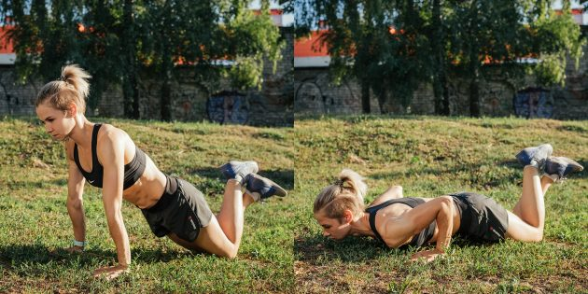

- Поставьте руки на ширине плеч, запястья под плечами, плечи опущены, лопатки сведены, пресс напряжён.
- Следите, чтобы во время отжимания локти смотрели назад, а угол между корпусом и плечом составлял 45 градусов или меньше.
- Смотрите в пол перед собой, не поднимайте голову.
- В нижней точке касайтесь грудью пола.

Уровень 2. Отжимания от опоры
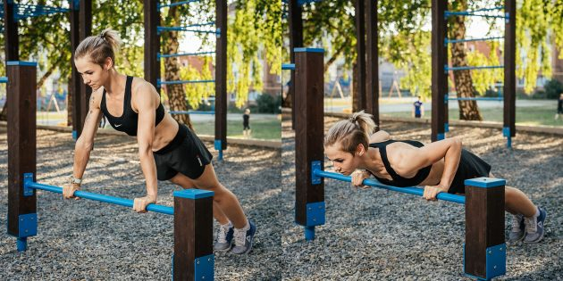
- Помните: чем выше опора, тем проще делать отжимания. Меняя высоту опоры, вы можете регулировать нагрузку.
- Опустите плечи, сведите лопатки, не разводите локти широко в стороны. Угол между плечом и корпусом должен составлять около 45 градусов.
- Следите, чтобы не проваливалась поясница, для этого напрягайте пресс и ягодицы.
- В нижней точке касайтесь грудью опоры.

Уровень 3. Классические отжимания
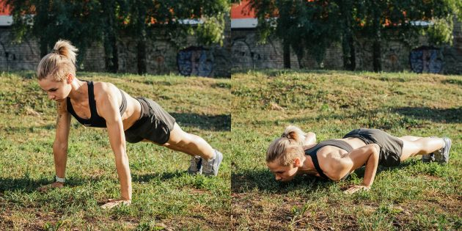
- Соблюдайте все особенности техники, описанные в уровне 2.
- Во время подъёма не прогибайте поясницу, напрягайте ягодицы.

Уровень 4. Усложнённые отжимания
Если вы можете сделать 10 классических отжиманий с хорошей техникой, попробуйте эти популярные вариации.

Алмазные отжимания
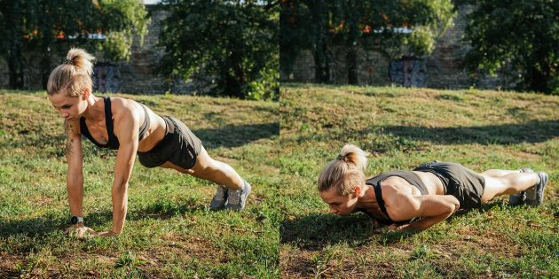
Этот вид отжиманий смещает нагрузку на трицепс — мышцу на задней поверхности плеча.
- Поставьте запястья близко друг к другу, соедините большие и указательные пальцы — между ними как будто возникает алмаз.
- Соблюдайте технику отжиманий, описанную в прошлых уровнях.

Отжимания с широкой постановкой рук
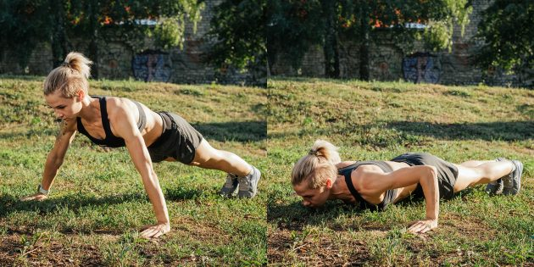
Эта разновидность хорошо нагружает грудные мышцы.
- Поставьте ладони на расстояние в 1,5–2 раза больше плеч, пальцы направьте вперёд.
- В нижней точке касайтесь грудью пола.

Отжимания с отрывом рук от пола
- Выполните обычное отжимание.
- На выходе из отжимания оттолкнитесь ладонями от земли, чтобы в верхней точке оторвать ладони.

Отжимания на брусьях
Упражнение разовьёт мышцы груди, трицепс и плечи. Важно выполнять его правильно, чтобы не травмировать плечевой сустав. Сделайте 5 подходов по 10 повторений.

Уровень 1. Обратные отжимания
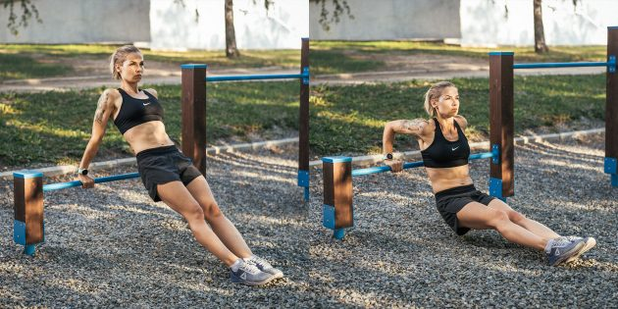
- Найдите невысокую опору, поставьте на неё руки, опустите плечи.
- Опуститесь до параллели плеч с полом и выжмите себя обратно.
- Ноги можете согнуть в коленях или выпрямить, первое проще.

Уровень 2. Эксцентрические отжимания
- Выпрыгивайте вверх, медленно опускайтесь обратно.
- Следите за техникой: опустите плечи, держите тело выпрямленным и напряжённым.

Уровень 3. Классические отжимания
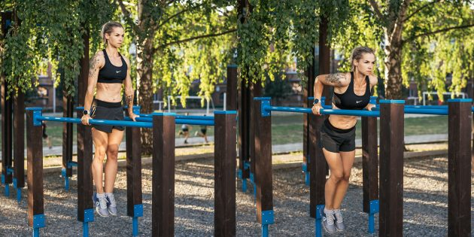
- Вытянитесь на брусьях, напрягите пресс и ягодицы, опустите плечи.
- Медленным контролируемым движением опуститесь вниз до параллели плеч с полом.
- Без рывков и раскачки выжмите себя наверх.

Уровень 4. Отжимания с отталкиванием
Это взрывное движение для тех, кто уже освоил классику.
На выходе из отжимания резким взрывным движением оттолкните себя от турника ладонями, а затем снова опуститесь вниз.

Подтягивания
Прекрасное упражнения для мышц спины, рук и плеч. Выполните 5 подходов по 10 повторений.

Уровень 1. Австралийские подтягивания
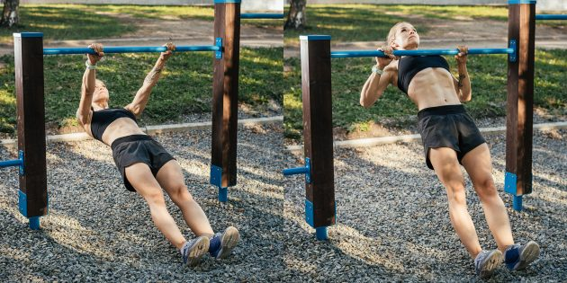
- Найдите турник высотой 50–70 см. Нагрузка зависит от высоты перекладины: чем она ниже, тем сложнее делать.
- Возьмитесь за перекладину хватом на ширине плеч или чуть шире, опустите плечи, сведите лопатки, тело вытяните в одну линию, напрягите пресс и ягодицы, выпрямите колени.
- Подтягивайте себя, пока не коснётесь грудью перекладины. Не поднимайте плечи во время движения.

Уровень 2. Эксцентрические подтягивания
- Найдите перекладину достаточно низкую, чтобы вы могли держаться за неё, стоя на земле.
- Подпрыгните к перекладине, а затем очень медленно опуститесь вниз. Чем медленнее вы будете опускаться, тем больше нагрузка на мышцы.

Уровень 3. Классические подтягивания
- Во время подтягивания оставляйте ноги прямыми, не скрещивайте их и не выводите вперёд.
- Выполняйте упражнение без рывков и раскачки. Если ваши мышцы и связки ещё не готовы к подтягиваниям, вы можете получить травму.
- Перед тем как подтягиваться, в висе на турнике опустите плечи и сведите лопатки. Сохраняйте это положение на протяжении всего упражнения.
- Не тяните шею вверх, зафиксируйте ровное положение головы и не меняйте до конца упражнения.

Обратный хват
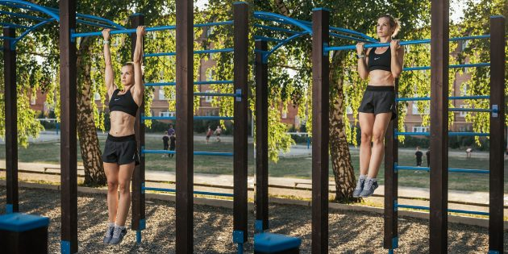
Акцент смещается на бицепс плеча — мышцу, расположенную на передней стороне руки. Как правило, таким хватом подтягиваться легче.

Прямой хват
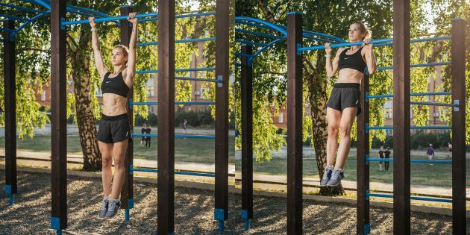
При таком хвате большую нагрузку получают мышцы спины.

Уровень 4. Подтягивания с узким и широким хватами

Узкий хват
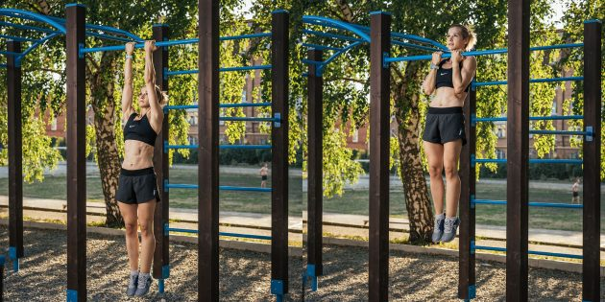
Подтягивания узким обратным хватом хорошо нагружают бицепс. Можете экспериментировать с шириной хвата: чем уже, тем больше нагрузка на бицепс.

Широкий хват
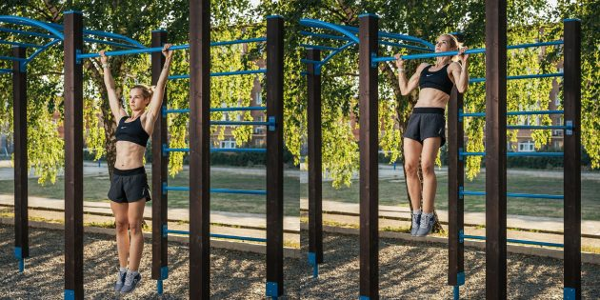
Хороший вариант для прокачки мышц спины. Возьмитесь за турник прямым хватом, расстояние между руками в 1,5–2 раза шире плеч. Подтягивайтесь до подбородка или, если можете, до касания грудью перекладины.

Приседания
Приседания помогут вам развить мобильность тазобедренного и голеностопного суставов, укрепить бёдра и ягодицы. Выполните 5 подходов по 20 повторений.

Уровень 1. Приседания на возвышение
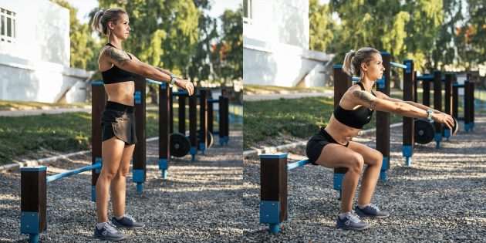
- Встаньте спиной к возвышению на расстоянии 15–20 см от него. Поставьте ноги на ширине плеч, носки и колени чуть разверните в стороны.
- Отведите таз назад и опуститесь на перекладину или лавку. Следите, чтобы спина оставалась прямой, колени находились над стопами, а пятки не отрывались от земли.
- Вы можете менять нагрузку, постепенно снижая высоту опоры.

Уровень 2. Классические приседания
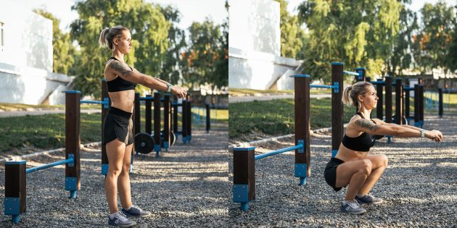
- Поставьте ноги на ширине плеч, разверните носки в стороны.
- Приседайте с прямой спиной, колени чуть разворачивайте наружу, не отрывайте пятки от пола.
- Опускайтесь глубоко, чтобы тазобедренный сустав был ниже коленного. Если при этом вы начинаете сутулиться, приседайте до того момента, пока удаётся сохранять прямую спину.
- Переходите к следующему пункту, только когда получится сесть в полном диапазоне, удерживая прямую спину.

Уровень 3. Приседания с прыжком
- Сделайте приседание, затем выпрыгните из него и снова уйдите в присед.
- Следите, чтобы колени не заворачивались внутрь, не отрывайте пятки от пола, держите спину прямой.
- Руками можете помогать себе или оставить их на поясе.

Приседания «пистолеты»
Переходите к этому упражнению, только когда освоите обычные приседания в полном диапазоне: в нижней точке бедро касается голени, колени при этом развёрнуты в стороны, спина прямая, а пятки не отрываются от пола. В противном случае вы рискуете перегрузить коленные суставы и позвоночник.
«Пистолетики» — прекрасное упражнение для прокачки квадрицепсов, больших мышц, расположенных в передней части бедра, икроножных и ягодичных мышц. Выполните 5 подходов по 20 повторений.

Уровень 1. Приседания «пистолеты» на возвышение
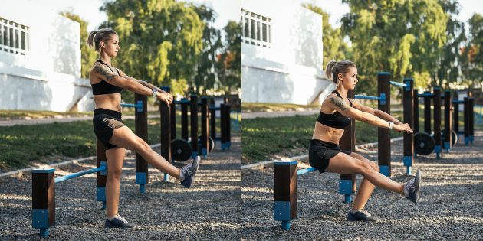
- Встаньте рядом с лавкой или перекладиной, поднимите одну прямую ногу.
- Сядьте на лавку, не опуская ногу, а затем встаньте с неё.
- Руки сложите перед собой, держите спину прямой.
- Чем ниже лавка, тем сложнее делать. Регулируя высоту лавки, вы можете управлять нагрузкой.

Уровень 2. Приседания «пистолеты» с опорой на стойку
- Встаньте рядом со стойкой, за которую можно удобно ухватиться.
- Поднимите прямую ногу, а руками возьмитесь за стойку.
- Помогая себе руками, спуститесь по стойке вниз, в полное приседание-пистолетик.
- Держите спину ровно, колено опорной ноги немного разверните наружу, пятку плотно прижмите к полу.
- Помогая себе руками, поднимитесь.

Уровень 3. Классические пистолетики
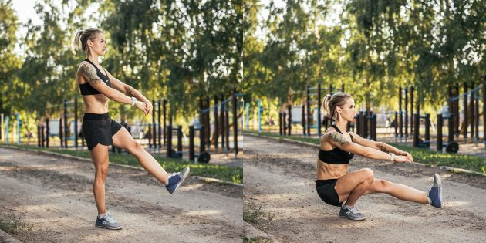
- Чуть разверните в сторону носок и колено опорной ноги, вторую ногу выпрямите и оторвите от земли, руки сложите перед собой.
- Не проваливайтесь в конце движения: не позволяйте тазу резко уходить вниз, а спине — округляться.
- Не делайте резких движений: всё плавно и под контролем.

Уровень 4. Пистолетики с палкой над головой
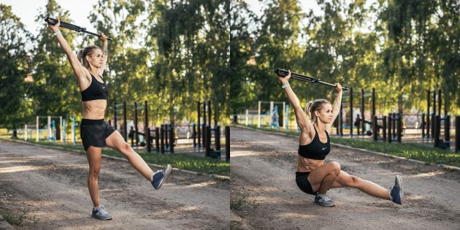
Возьмите палку широким хватом, поднимите её над головой и немного уведите за голову. Делайте «пистолеты» в таком положении, держа спину прямой.

Подъём ног к турнику
Хорошее упражнение для пресса и мышц, сгибающих бедро. Также развивает силу хвата и прокачивает плечи. Выполните 5 подходов по 10 повторений.

Уровень 1. Подъём коленей до прямого угла
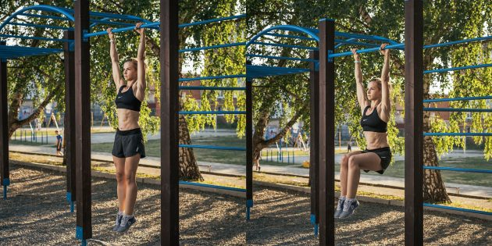
- Сведите лопатки, опустите плечи.
- Согните колени и поднимите бёдра до параллели с полом.
- Опустите ноги и повторите.
- Делайте упражнение медленно и плавно.

Уровень 2. Подъём коленей к груди
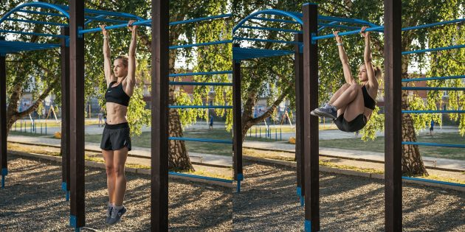
- Подтяните колени к груди без раскачки и резких движений.
- В верхней точке чуть отклоните корпус назад.

Уровень 3. Подъём ног к турнику
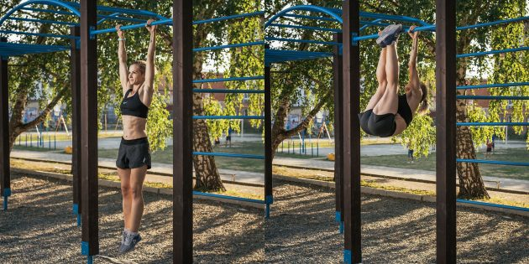
- Поднимите прямые ноги до касания носками или голенями турника.
- Двигайтесь плавно, держите колени прямыми, не разъединяйте ноги.

Уровень 4. Подъём ног к турнику с замедлением
Доведите носки или голени прямых ног до турника, а затем как можно медленнее опускайте их вниз.

Планка
Это упражнение отлично прокачивает как силу мышц кора, так и их стабильность. Удерживайте планку 60 секунд.

Уровень 1. Планка на коленях
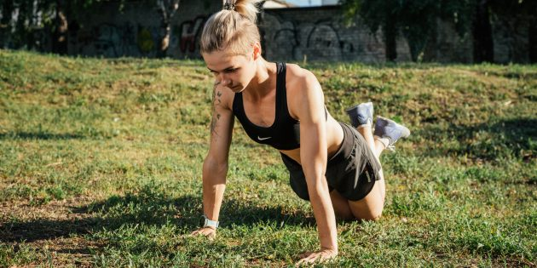
- Встаньте в упор лёжа на коленях, ладони поставьте под плечами.
- Удерживайте планку 30–60 секунд.

Уровень 2. Планка на предплечьях
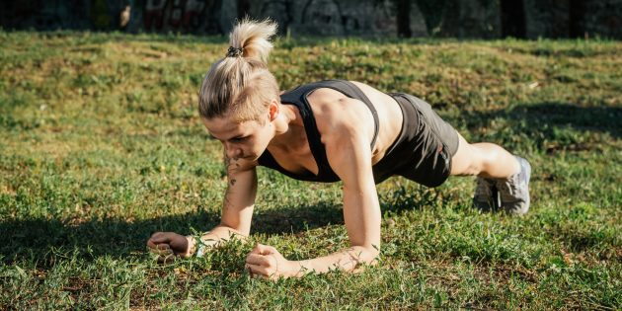
- Встаньте в упор лжа на предплечьях, стопы поставьте на подушечки, колени выпрямите.
- Напрягите ягодицы, чтобы избежать излишнего прогиба в пояснице.
- Плечи опустите, шею держите прямо, смотрите в пол перед собой.

Уровень 3. Классическая планка
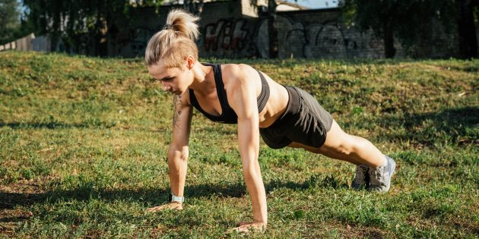
- Встаньте в упор лёжа на ладонях. Поставьте руки на ширине плеч, опустите плечи, сведите лопатки, направьте взгляд в пол перед собой.
- Напрягайте ягодицы, чтобы защитить поясницу, не сгибайте колени.
- Если запястья начинают сильно болеть, переходите в планку на предплечьях.

Уровень 4. Простая и боковая планки
- Начните с обычной планки, удерживайте её 60 секунд.
- Повернитесь в правую сторону, оторвите от пола правую руку и вытяните её в потолок. Ваше тело должно быть похоже на прямую линию. Проведите в таком положении 60 секунд.
- Вернитесь в классическую планку и простойте в ней ещё 60 секунд.
- Повернитесь в боковую планку в левую сторону и стойте ещё 60 секунд.
Отличный вызов мышцам кора.

Как закончить тренировку
После тренировки надо сделать растяжку. Не бойтесь, она займёт всего 10 минут. Выберите по одному упражнению из каждого раздела этой статьи, поставьте таймер и удерживайте каждую позу 30–60 секунд.

